ГРАФИК приема граждан по личным вопросам
главой муниципального образования, заместителями главы муниципального
образования Староминский район на 2016 год
ФИО | Должность | Дни приема | Время приема | Адрес проведения
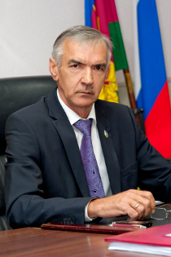  Горб Владимир Васильевич | Глава муниципального образования | 2-й, 4-й четверг каждого месяца | 14.00-16.00 | ст-ца Староминская,  ул.Красная, 13  каб.20  Предварительная запись по телефону 4-31-07
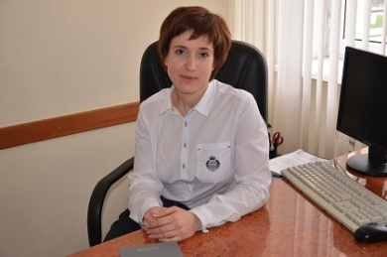  Черкова Ксения Константиновна | Заместитель главы муниципального образования, начальник управления по социальным вопросам | Понедельник | 13.00-15.00 | ст-ца Староминская,  ул.Красная, 15  каб.11  Предварительная запись по телефону 4-31-07
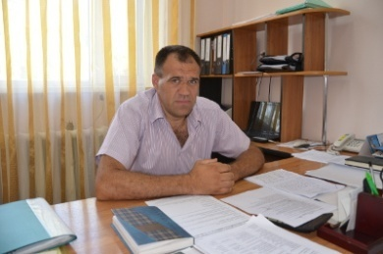  Кухтин Алекандр Леонидович | Заместитель главы муниципального образования, начальник управления по вопросам архитектуры | Вторник | 10.00-12.00 | ст-ца Староминская,  ул.Красная, 15  каб.11  Предварительная запись по телефону 4-31-07
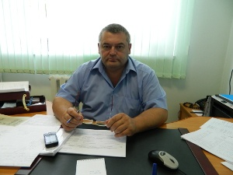  Петренко Владимир Владимирович | Заместитель главы муниципального образования, управляющий делами администрации | Среда | 10.00-12.00 | ст-ца Староминская,  ул.Красная, 15  каб.11  Предварительная запись по телефону 4-31-07
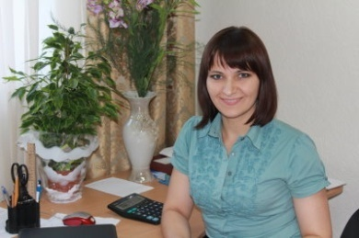  Кузьменко Евгения Федоровна | Заместитель главы муниципального образования, начальник управления экономики | Четверг | 10.00-12-00 | ст-ца Староминская,  ул.Красная, 15  каб.11  Предварительная запись по телефону 4-31-07
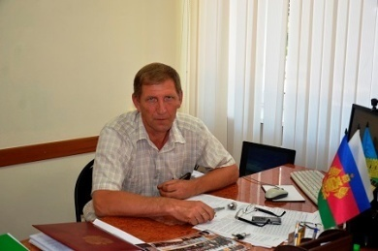  Гавриш Владимир Александрович | Заместитель главы муниципального образования, начальник управления сельского хозяйства | Пятница | 10.00-12.00 | ст-ца Староминская,  ул.Красная, 15  каб.11  Предварительная запись по телефону 4-31-07

